Návrh číslicových systémů

2021/2022

Protokol k projektu

UART – přijímací část

Druhá část projektu

Václav Valenta (xvalen29) Brno, 08.05.2022

# Architektura navrženého obvodu (na úrovni RTL)

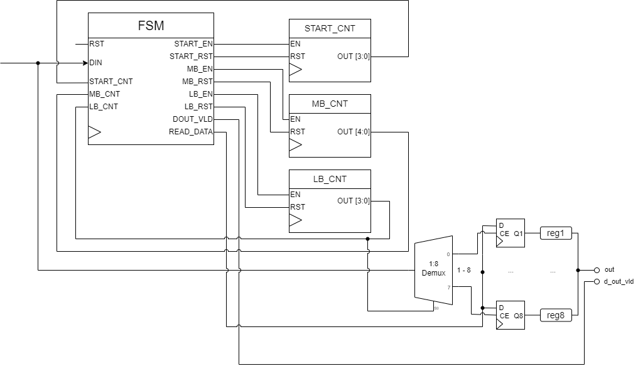

## Popis funkce obvodu:

Obvod se skládá ze tří čítačů, demultiplexoru a konečného automatu, který řídí chod obvodu a nastavuje příslušné signály.

Po obdržení START BIT, pošle FSM signál START_EN a pracuje čítač START_CNT, který odchytává prvních 8 clock cyklů. Po 8 cyklech (START_CNT = 1000), nastaví FSM MB_EN na 1 a MB_CNT počítá do 16 clock cyklů.

Čítač MB_CNT počítá počet CLK signálů od posledního vzorku bitu. Na základě něho se rozhoduje, kdy se odebere vzorek bitu – Po 16 cyklech (MB_CNT = 10000), inkrementuje FSM LB_CNT o 1 (počet načtených znaků), nastaví READ_DATA <= 1 – tím se vstupní znak zapíše přes demultiplexor a klopný obvod do příslušného registru.

Demultiplexor má selektor na 4 bity (z toho důvodu, aby LB_CNT nepřetekl při počítání do 0111), ale pro výběr registru se používají pouze první 3.

Jakmile se uloží všechny znaky (LB_CNT = 0111), přepne se FSM do finálního stavu a čeká, až na STOP BIT – následně nastaví DOUT_VLD na 1 a vrátí se zpět do počátečního stavu.

# Návrh automatu (Finite State Machine)

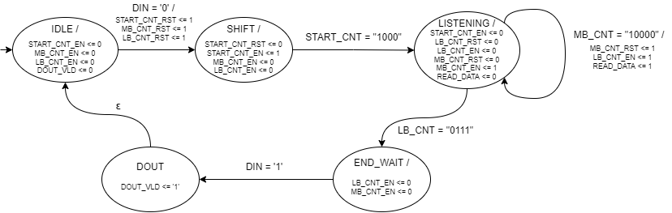

## Popis funkce FSM:

Konečný automat má implementovaných 5 stavů.

FSM začíná ve stavu IDLE, kde rozešle EN <= 0 signály všem čítačům. Čeká na START BIT a tím se přepne do následujícího stavu SHIFT – Při přechodu zresetuje všechny čítače rozesláním RST signálu.

Stav SHIFT slouží k odchycení prvních 8 clock cyklů (START_CNT_EN <= 1) a hned poté skočí do stavu, kde bude načítat všechny vstupní znaky.

Dalším stavem je LISTENING. V tomto stavu se nastaví READ_DATA <= 0 a MB_CNT_EN <= 1. Čítač MB_CNT počítá do 16 clock cyklů – jakmile tak učiní, tento čítač se vyresetuje a vstupní symbol se odešle do demultiplexoru. Tento proces se opakuje až do té doby, dokud není načteno všech 8 znaků – tedy dokud není LB_CNT = 0111.

Po přečetní všech znaků skáče FSM do stavu END_WAIT. V tomto stavu jsou již všechny znaky úspěšně zapsané (zruší činnost čítačů LB_CNT_EN i MB_CNT_EN <= 0) a FSM čeká na ukončení STOP BITEM, kterým se přesune do posledního stavu.

V posledním stavu, DOUT, pošle na výstup DOUT_VLD <= 1 a ihned poté celý program běží znovu od stavu IDLE.

# Snímek obrazovky ze simulace

